[中日友好医院医生肖飞回应：有私生活问题，医德没问题！](https://mp.weixin.qq.com/s?__biz=MzkxMDYyNzI5NQ==&mid=2247501290&idx=1&sn=13dc3dee7d17edc7e244775a942d8bfe)

五棵松[学者探讨](javascript:void(0);)2025-04-28 22:23:10北京

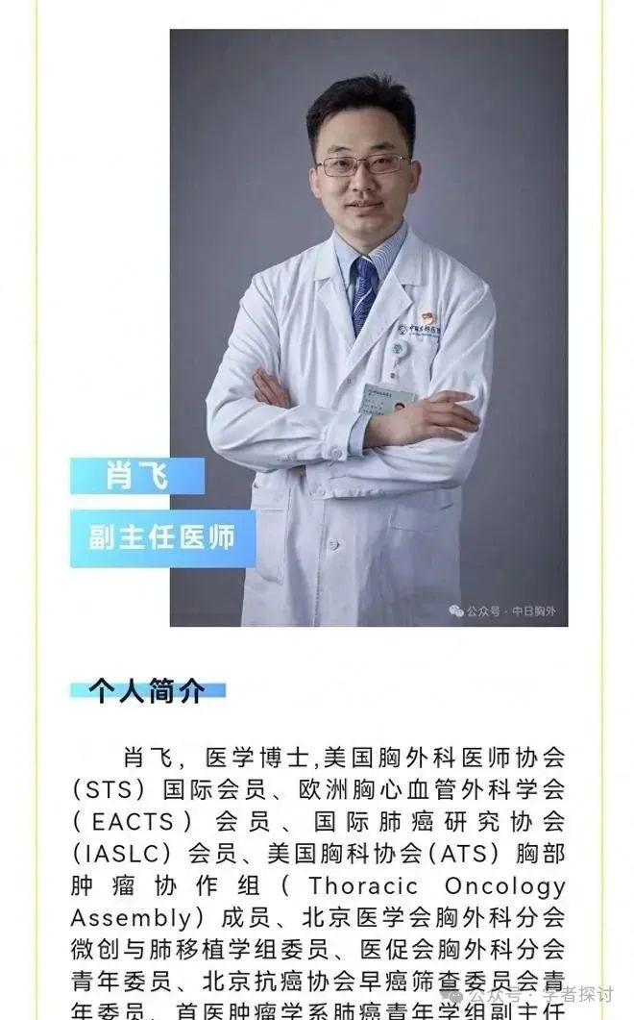

近日，中日友好医院胸外科副主任医师肖飞遭妻子举报，婚内出轨多名医护人员，且存在因情感原因置已被麻醉患者不顾，长时间离开手术室情况。

4月27日，中日友好医院通报肖某问题属实，对肖某予以开除党籍处分，并解除聘用关系。（此前报道：副主任医师被妻子举报婚内出轨多人，北京中日友好医院：属实，已解聘！）

4月27日晚，针对中日友好医院的处理决定，肖飞回应称“有异议”。4月28日，记者在中日友好医院就诊挂号页面查询发现，肖飞已无号可挂。

**肖飞对处理有异议：我有私生活问题，医德没问题**

4月27日晚，针对中日友好医院的处理决定，肖飞回应称“有异议”。

4月27日晚，肖飞回应：“我和某护士长、某规培住院医师是存在私生活的问题，但是网络上指控我跟其他的人发生了关系，我是一概否认的，这没有任何实据，给其他女士造成了很多困扰，我非常抱歉。”

**事件消息来源回顾：**

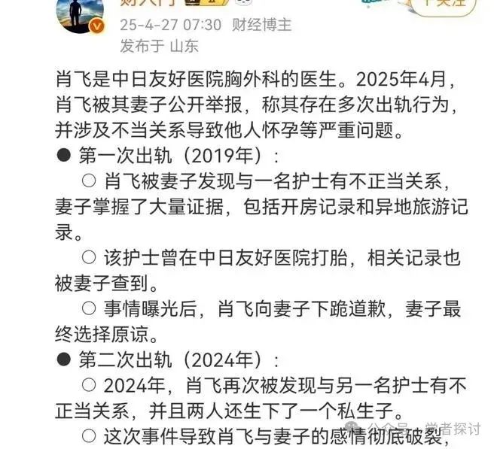

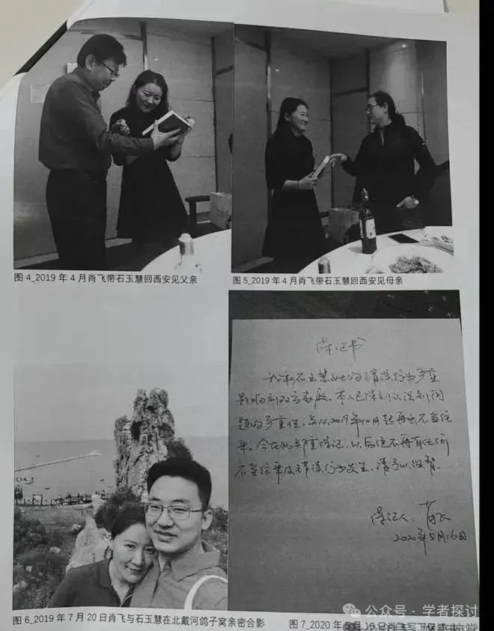

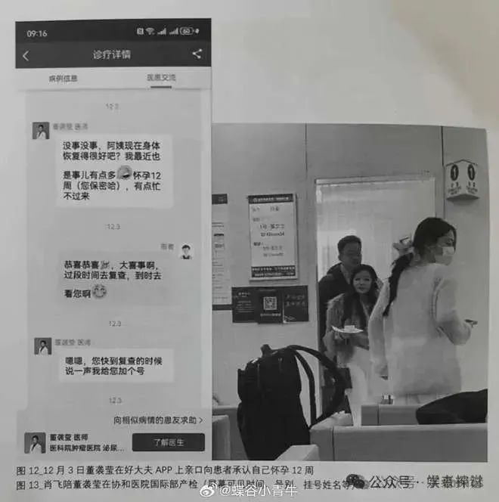

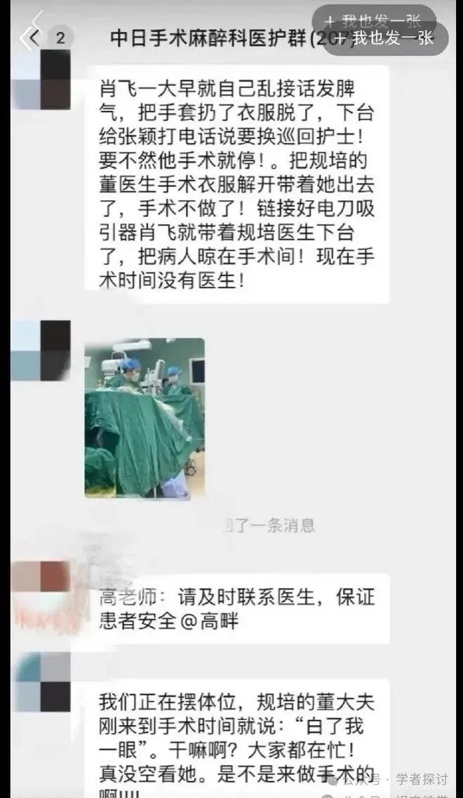

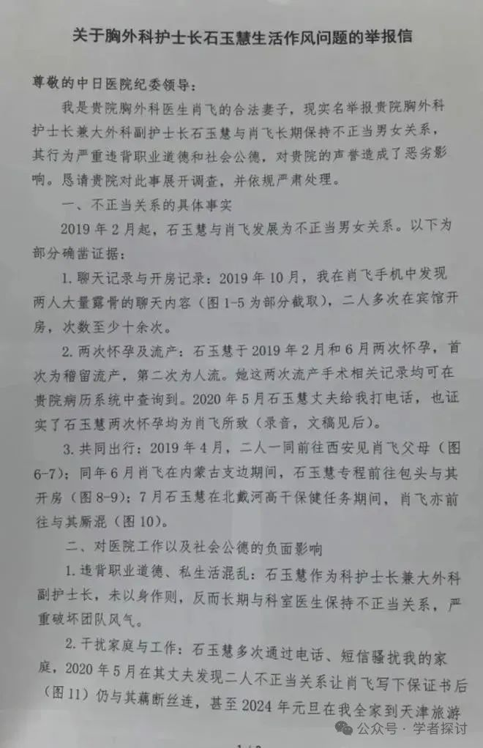

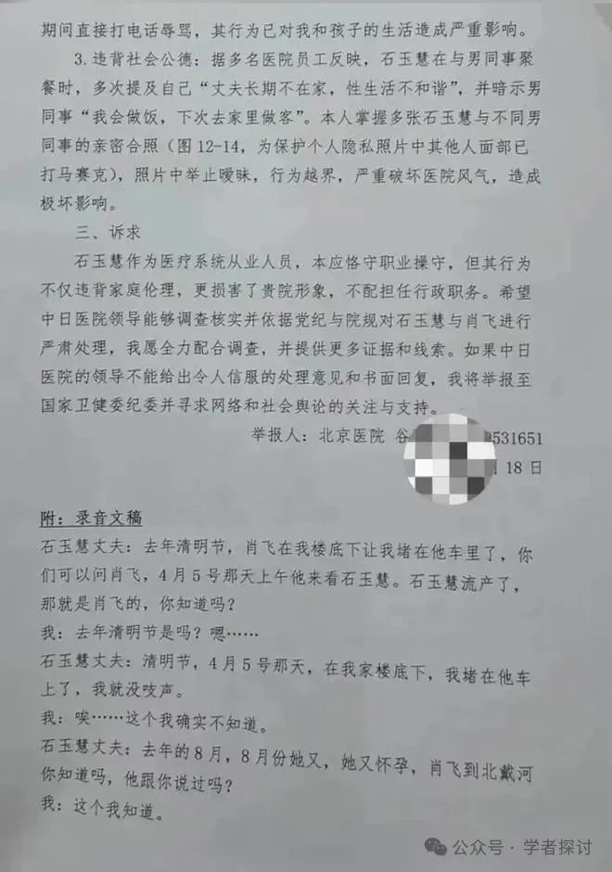



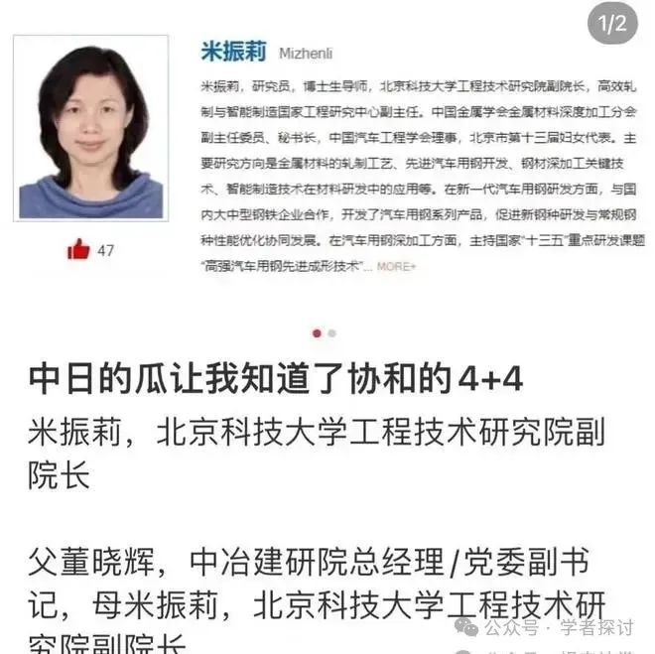

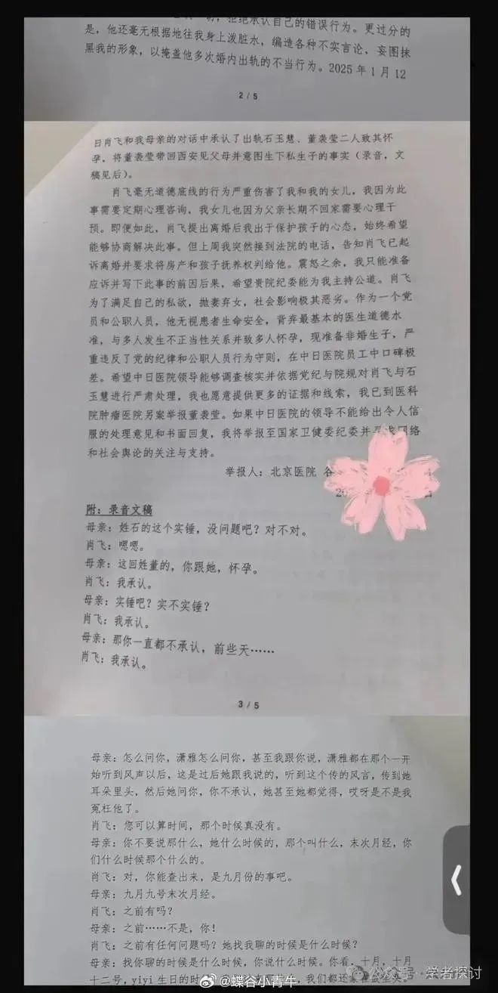

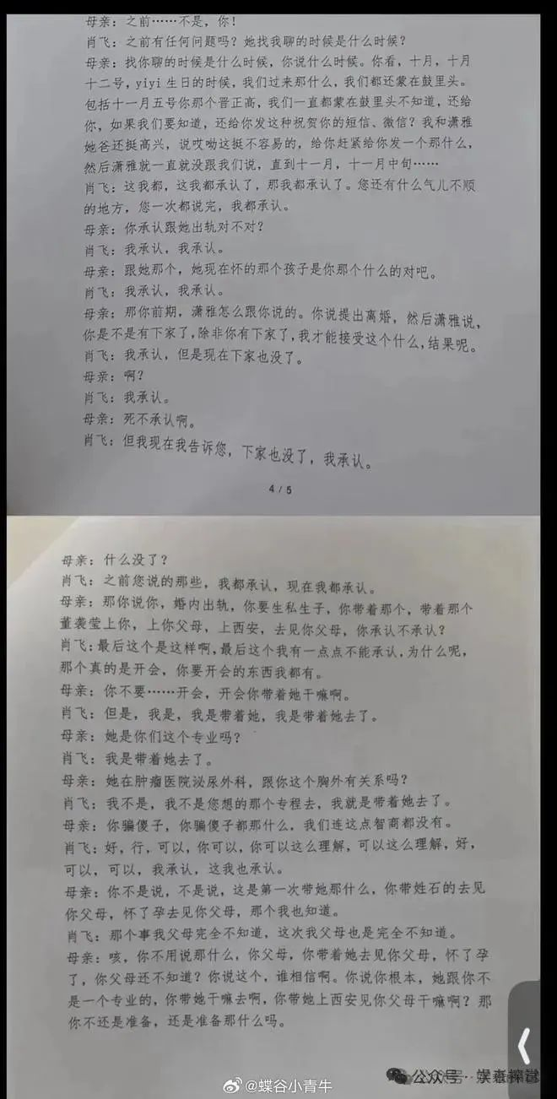



**处理结果与社会反思**

 肖飞：被中日友好医院开除党籍并解除聘用，职业生涯终结。

 董袭莹：面临医科院肿瘤医院另案调查，可能被取消规培资格。

 系统性改革呼吁：

  1. 将私德审查纳入医生职称评审体系；    
  2. 公开规培生选拔流程，杜绝特权操作；    
  3. 建立医疗行为实时监控与匿名举报机制。